Техническая записка к проекту хакатон «Око МЧС»

- Описание проблемы
Наш дрон должен различать проблемы (пожар, наводнение, завал, определение захламленных мест), выполнять отправку сообщений на БД о ситуации
Мы выбрали симулятор webots потому что он преследует слудующие цели:
Ориентированность на робототехнику – работа с дроном
Интуитивный интерфейс и готовые модели некоторые из которых были взяты напрямую из библиотек
Гибкость в настройке – параметры физики объектов
Решение на базе дрона и комп. Зрения -
Описание архитектуры системы (что и как работает) дрон через файлы .py выполняет прописанную логику, с помощью встроенной камеры + логика файлов .py сканирует элементы на сцене, отправляет сообщения на БД, так же по алгоритму возвращается на точку отправки
Выбор технологий:
язык программирования – Python
симулятор – Webots
модель дрона – встроенная
БД – MySQL
Элементы на сцене – взяты встроенные элементы из библиотек симулятора
Экономическое обоснование проекта

- 3D – модель дрона - Mavic2Pro была взята из кроссплатформенного 3D-симулятора роботов открытым исходным кодом, ….
Создание – был создан проекта mavic_2_pro.xbt
Визуализация элементов в среде
В среде была разработана структура имитации горы, а также имитация камнепада с физикой элементов типа «rock» взятой из симулятора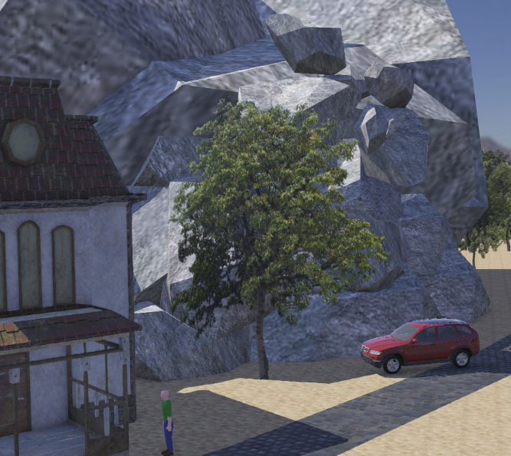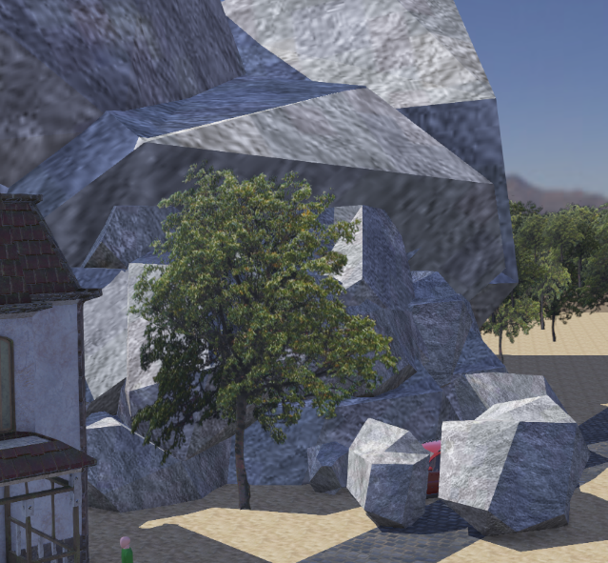
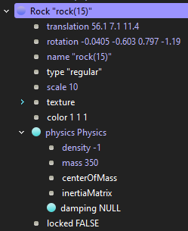
так же в сцене была сделанна эмитация ситуации затопления дома, был создан элемент «fluid» и анимацией течения воды по координате X,
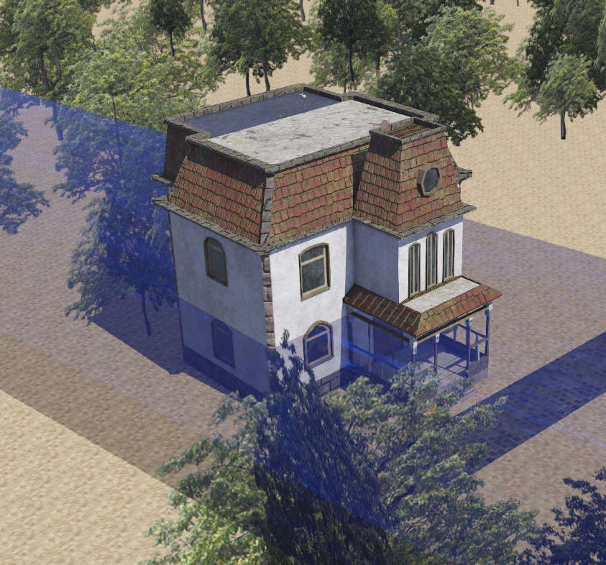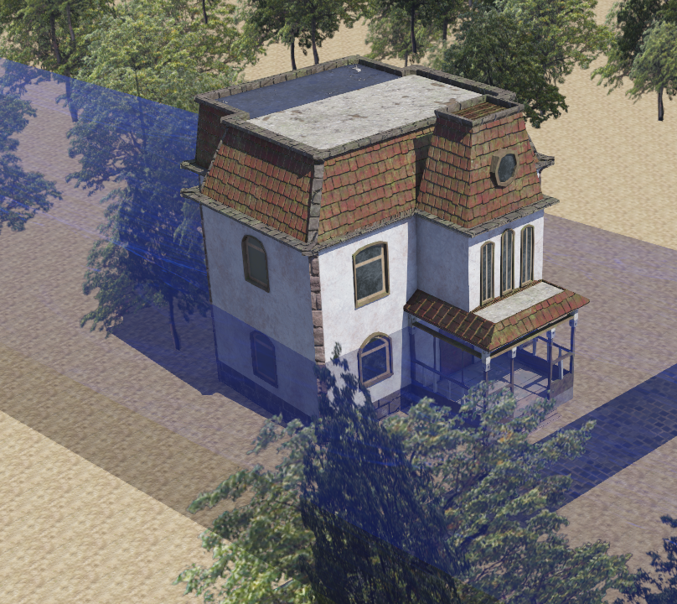
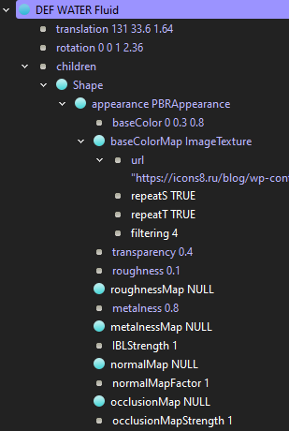

Также для эмитации пожара была сделанна модель «огня», присваивание начального цвета и дальнейшее посекундная смена цвета, для эмитации реального огня, за основу взяты элементы конуса
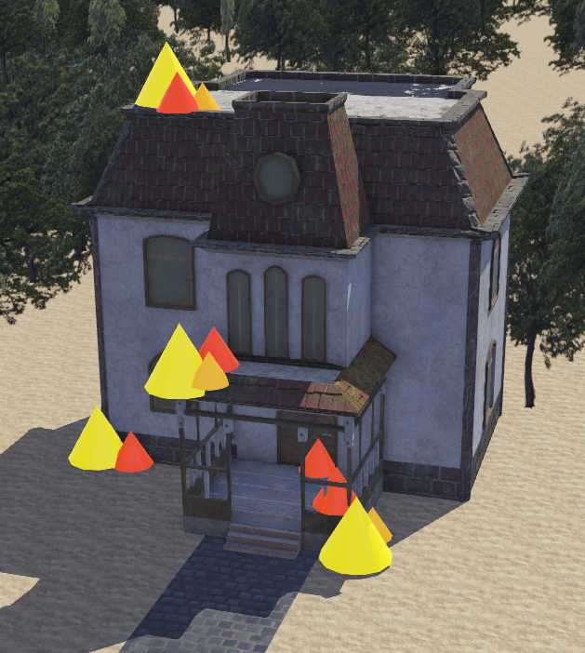 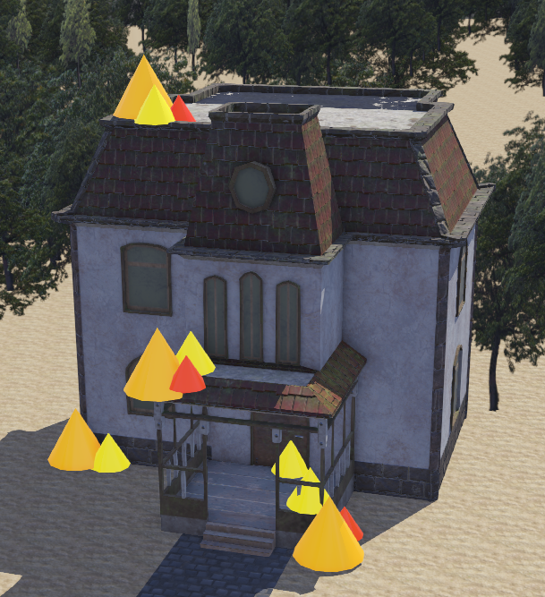
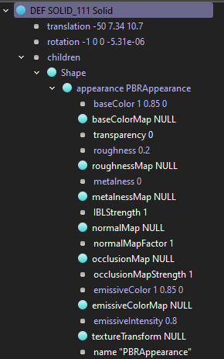

Также была создана эмитация свалки состоящих из разных элементов
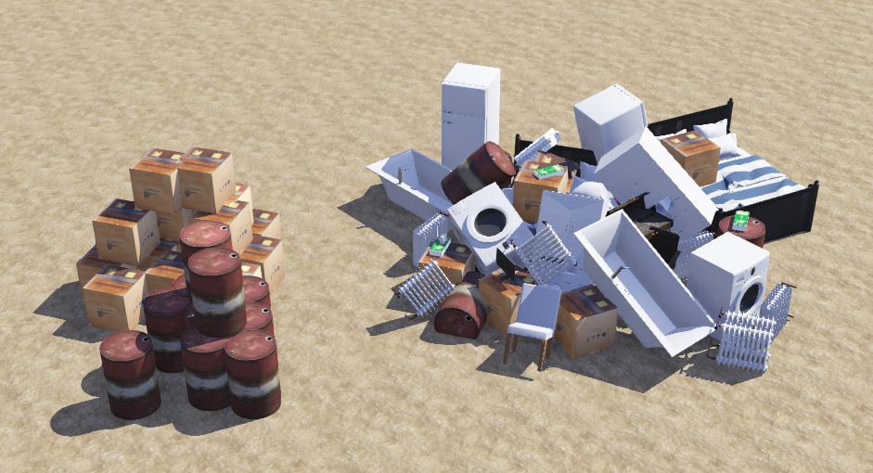
Для смены цвета огня, а также «движения» потока воды были созданны файлы .py
Путь к файлу
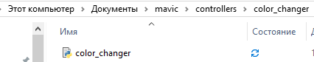
Код файла
from controller import Supervisor

supervisor = Supervisor()
timestep = int(supervisor.getBasicTimeStep())

# Сочные, "огненные" цвета:
# 0 -> Насыщенный красный
# 1 -> Яркий оранжевый
# 2 -> Теплый желтый (без зелени)
colors = [
[1.0, 0.05, 0.0],
[1.0, 0.45, 0.0],
[1.0, 0.85, 0.0]
]

def find_appearance_node(node):
if node is None:
return None
if node.getTypeName() in ["Material", "PBRAppearance"]:
return node
if node.getTypeName() == "Shape":
app_field = node.getField("appearance")
if app_field:
app_node = app_field.getSFNode()
if app_node:
res = find_appearance_node(app_node)
if res: return res
children_field = node.getField("children")
if children_field:
for i in range(children_field.getCount()):
child = children_field.getMFNode(i)
res = find_appearance_node(child)
if res: return res
return None

appearance_data = []

def find_all_solids(node):
if node is None:
return
def_name = node.getDef()

if def_name and "SOLID" in def_name:
group_id = -1
if def_name.startswith("SOLID_1"):
group_id = 1
elif def_name.startswith("SOLID_2"):
group_id = 2
elif def_name.startswith("SOLID_3"):
group_id = 3

if group_id != -1:
app = find_appearance_node(node)
if app:
appearance_data.append((app, group_id))

children_field = node.getField("children")
if children_field:
for i in range(children_field.getCount()):
find_all_solids(children_field.getMFNode(i))

find_all_solids(supervisor.getRoot())
print(f"--- Найдено объектов: {len(appearance_data)} ---")

step_count = 0
last_time = 0.0

while supervisor.step(timestep) != -1:
current_time = supervisor.getTime()

if current_time - last_time >= 1.0:
last_time = current_time
step_count += 1

for app, group_id in appearance_data:

# Бегущий огонь (сдвиг цветов для каждой группы)
if group_id == 1:
color_idx = step_count % 3
elif group_id == 2:
color_idx = (step_count + 1) % 3
elif group_id == 3:
color_idx = (step_count + 2) % 3

current_color = colors[color_idx]

if app.getTypeName() == "PBRAppearance":
# 1. Меняем базовый цвет
color_field = app.getField("baseColor")
if color_field:
color_field.setSFColor(current_color)

# 2. ДЕЛАЕМ ИХ СВЕТЯЩИМИСЯ (суть огня!)
emissive_field = app.getField("emissiveColor")
if emissive_field:
emissive_field.setSFColor(current_color) # Красим свечение в тот же цвет

emissive_intensity = app.getField("emissiveIntensity")
if emissive_intensity:
emissive_intensity.setSFFloat(0.8) # Сила свечения (0.8 - самое то, чтобы не слепило)

# 3. Обновляем шейдер для Webots
rough_field = app.getField("roughness")
if rough_field:
rough_field.setSFFloat(0.2) # Делаем их чуть более гладкими, чтобы блестели

else:
color_field = app.getField("diffuseColor")
if color_field:
color_field.setSFColor(current_color)

print(f"Секунда {int(current_time)} | Огонь горит!")

путь к файлу
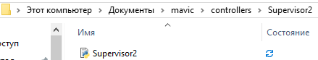
Код файла
from controller import Supervisor

supervisor = Supervisor()
timestep = int(supervisor.getBasicTimeStep())

# Ищем узел воды, которому мы дали DEF "WATER"
water_node = supervisor.getFromDef("WATER")

# Переменные для анимации текстуры
tex_translation = None
offset_x = 0.0

if water_node is None:
print("ОШИБКА: Узел воды с DEF 'WATER' не найден! Проверьте имя.")
else:
try:
# Пробираемся к текстуре: Fluid -> children -> Shape -> appearance -> textureTransform -> translation
children = water_node.getField("children")
shape = children.getMFNode(0)

if shape is None:
print("ОШИБКА: Внутри Fluid нет Shape. Вода не будет видна!")
else:
appearance = shape.getField("appearance").getSFNode()

if appearance is None:
print("ОШИБКА: Внутри Shape нет appearance (PBRAppearance).")
else:
tex_transform = appearance.getField("textureTransform").getSFNode()

if tex_transform is None:
print("ОШИБКА: Внутри PBRAppearance нет textureTransform. Добавьте TextureTransform!")
else:
tex_translation = tex_transform.getField("translation")
print("--- Анимация воды успешно инициализирована! ---")
except Exception as e:
print(f"ОШИБКА при поиске текстуры: {e}")

# Главный цикл симуляции
while supervisor.step(timestep) != -1:
if tex_translation is not None:
# Сдвигаем текстуру вдоль оси X (эффект течения)
offset_x -= 0.01 # <-- Скорость течения (можно менять)

# Если текстура ушла за край, возвращаем её в начало (чтобы течение было бесконечным)
if offset_x < -1.0:
offset_x += 1.0

# Применяем смещение (X, Y)
tex_translation.setSFVec2f([offset_x, 0.0])

- Скрипт Python + OpenCV
Логика работы алгоритма (признаки для классификации ЧС)
Демонстрация работы алгоритма в среде (поиск пострадавших)

Модель дрона – Mavic2Pro выбор нашей команды дрона внутри кроссплатформенного 3D-симулятора роботов с открытым исходным кодом …
Камеры – встроенная в дрон Mavic2Pro
Сенсоры –
ПО - скрипты логики объектов внутри сцены .py, симулятор – webos, БД – MySQL, логика работы дрона - .py
Принцип работы в целом – дрон взлетает, сканирует указанную область X*X площади, определяет проблему, в зависимости от данных сканирования отправляет сообщение о типе проблемы на БД, далее продолжает сканирование пока не завершит область и прилетает на точку взлета

Красный Пожар (радиус )
Синий Наводнение (камера вниз на 90⁰, квадрат, координаты, фиксация квадратом + масштаб приблизить/отдалить)
Серый Завал
Желтый Загрязнения (свалки, утечки топлива) (камера вниз на 90^{0,}

